Notas a los estados financieros de Empresas Varias de Medellín S.A. E.S.P. para los periodos terminados al 31 de Agosto de 2022 y 2021.

(Cifras expresadas en pesos colombianos)

## Entidad Reportante

Empresas Varias de Medellín S.A. E.S.P. en adelante Emvarias, es una empresa de servicios públicos, sociedad anónima, cuyo propietario mayoritario es Empresas Públicas de Medellín E.S.P. Su capital está dividido en acciones.

Su objeto social es la prestación del servicio público de aseo en el marco de la gestión integral de los residuos sólidos, incluidos:

* Los servicios públicos ordinarios y especiales de aseo y las actividades conexas y complementarias previstas en la Ley 142 de 1994 y aquellas que la modifiquen o sustituyan.
* Servicios de manejo, recolección, tratamiento, transporte, disposición final y aprovechamiento de residuos ordinarios, especiales, industriales y peligrosos dentro y fuera del territorio nacional.
* La comercialización de toda clase de productos, bienes o servicios en beneficio o interés de los usuarios de los servicios públicos domiciliarios o de las actividades complementarias que constituyen el objeto social de la entidad.

Su domicilio principal se encuentra en la Calle 30 N°55 – 198, Medellín, Antioquia, y su duración es indefinida.

**Marco legal y regulatorio**

La actividad que realiza Emvarias está regulada en Colombia por la Ley 142 de Servicios Públicos de 1994 y las diferentes normas que la han modificado. La Comisión de Regulación de Agua Potable y Saneamiento Básico (CRA), regula las tarifas de acueducto, alcantarillado y aseo, e igualmente señala las políticas generales de administración y control de eficiencia en la prestación de los servicios públicos domiciliarios.

Las funciones de control, inspección y vigilancia las realiza por la Superintendencia de Servicios Públicos Domiciliarios (SSPD).

EMVARIAS por ser una sociedad por acciones de capital 100% público, está sujeta al control político del Concejo de Medellín, al control fiscal de la Contraloría General de Medellín, Contraloría General de la República y al control disciplinario de la Procuraduría General de la Nación.

## Propiedades, planta y equipo

Para el mes de agosto de 2022 el valor en libros de las propiedades, planta y equipo:



Se presentó una variación en propiedades, planta y equipo por $7.448.313.924, respecto al mes de agosto de 2021, los cuales comprenden:



Las principales variaciones se explican de la siguiente manera:

1Terrenos: la variación de **$13.702.223.509**, se presenta por el efecto de la actualización del activo por desmantelamiento por valor de $2.168.927.376, por el traslado a operación de las obras de la vía el Zancudo, revegetación, movimientos de tierra por $13,273,647,400, además se presenta por el cambio de escenario macroeconómico por $2.597.503.484.

**2Relleno sanitario:** Presenta una variación por **$12.111.498.292**, producto de las inversiones realizadas en gestión social y ambiental por $609.495.735, capitalización de servicios personales por valor $536.869.158, ajuste por depreciación y otros ajustes por $140.001.302, descuentos tributarios por valor -$25.556.953, obras complementarias por $1.837.620.857, capitalización honorarios por asesoría e interventoría por $1.263.885.217, traslado a operación por adecuaciones en el vaso Altaír por $7.922.887.035, e IVA Activo Real Productivo por -$173.704.059.

**3Construcciones en curso:** En las construcciones en curso se presentó una variación por $**5,381,617,803**, los cuales se deben a las ejecuciones realizadas durante el periodo como se describe a continuación:

* **Vaso Altaír:** Durante el periodo se ejecutaron inversiones por **-$11.053.970.573**, en adecuaciones del vaso para la disposición de residuos, la construcción de la rotonda, iluminación de la vía el zancudo, construcción canal de lluvias ,incluidos materiales por $1.606.560.691, asesorías $297.762.759, interventoría $476.873.781, personal por $8.241.287.970, manejo del medio biótico $111.901.453, por reclasificación de IVA por Activo Fijo Real Productivo por $10.829.483, otros ajustes por reclasificaciones por -$47.285.697, traslado a operación de inversiones por -$ 21.751.901.014.
* **Planta de tratamiento de lixiviados:** Presentó una variación por **-$682.061.427**, producto del traslado a operación del sistema de bombeo por valor de -$708.518.638 y servicios de personal por $26.457.211.

* **Estación de Transferencia:** Presenta una variación en las inversiones por **$11.008.050.421**, por la compra de terreno por $9.814.358.840, estudios y diseños por $1.210.296.064, reclasificación de IVA de AFRP por valor de $13.819.431, y otros ajustes por reclasificaciones por -$ 30.423.914.
* **Sede Administrativa:** Presentó una variación por **$1.413.719.990** representados de la siguiente manera: Estudios y diseños $32.838.119, interventoría de la planta de tratamiento $180.173.038, inversión en obras $1.217.083.290 y otros ajustes por reclasificación -$ 16.374.457.
* **La Piñuela:** Presentó una variación por **$505.989.531**, representados de la siguiente manera: Gastos de licenciamiento por $44.611.681, servicio de personal por $175.054.160, asesorías $3.783.188, y en gestión ambiental $282.540.502.

**4 Plantas, ductos y túneles:** presenta variación por $1.846.781 debido a ajustes por depreciación

**5 Edificaciones:** no presentaron variaciones respecto al mismo periodo del 2021

**6 Maquinaria y equipo:** presenta una variación con respecto a agosto de 2021 por **$550.114.729** los cuales se dieron a cabo por la adquisición de un brazo hidráulico ampliroll por $174.000.000, compra de dos (2) contenedores Lifter por $39.957.000, dos unidades de cajas auto compactadoras de residuos por $312.680.000, compra de aires acondicionados por $4.617.000, la reclasificación de AFRP por $3.748.545 y compra de otros equipos por $15.112.184.

**7 Muebles y Enseres:** no presenta variación respecto al mismo periodo de la vigencia anterior.

**8 Equipo de comunicación:** no presenta variación frente al mismo periodo de la vigencia anterior.

**9 Equipo de Cómputo:** Presenta variación respecto al mismo periodo del 2021 por **$7.339.000**, la cual hace referencia a la compra de una Tablet para uso administrativo.

**10 Equipo de Transporte:** presenta una variación respecto a agosto de 2021 por **$1.100.463.355.** Debido a inversiones en la compra de cuatro 4 Minicargadores por $11.310.906, compra de una (1) barredora por $858.000.000, compra de un (1) chasis ampliroll por $535.000.000, cuatro (4) Trailers tipo cama baja por $90.000.000, el retiro por venta de vehículos por -$265.605.968, retiro por siniestro por -$116.930.677 y la reclasificación de Iva de AFRP por valor de -$11.310.906.

## Activos por derechos de uso

Las variaciones que se generan por el reconocimiento de los Arrendamientos que originan activos por derechos de uso son:

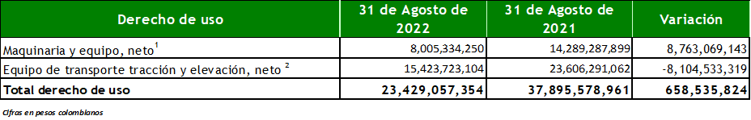

La empresa tiene contratos que no tienen la esencia legal de un arrendamiento, pero lo contienen de manera implícita, este es el caso del contrato con SP Ingenieros.

1 El valor reconocido por la Maquinaria y equipo al mes de agosto 2022 corresponde al contrato de SP INGENIEROS S.A.S. que tiene como objeto *“realizar la disposición de residuos en sitio de disposición final y las actividades y obras que le sean inherentes”.* El contrato presento dos adiciones, una de agosto 2021 a octubre 2021 y otra de noviembre 2021 hasta octubre del 2023.

Acuerdos de arrendamiento:

2 Renting Colombia S.A., Arrendamiento de vehículos para la prestación del servicio de aseo por parte de EMVARIAS, la variación obedece a las cuotas de depreciación reconocidas.

## Activo por impuesto diferido

Los principales cambios entre el impuesto diferido activo de agosto de 2022 y el impuesto diferido activo de agosto de 2021 se presentan por:

* **Inversiones e Instrumentos derivados:** Se presenta un incremento en el impuesto diferido activo por $196.295.876 para el año 2022, correspondiente a los cambios de valoración bajo norma NIIF y local (FISCAL) respecto a otros activos.
* **Cuentas por cobrar:** Se presenta un incremento en el impuesto diferido activo por $729.268.818 para el año 2022, correspondiente al incremento de los saldos de provisión de cartera que no tienen efectos fiscales y la variación de los saldos de cuentas por cobrar valorado a costo amortizado que no tienen efectos fiscales.
* **Propiedad planta y equipo:** Se presenta un incremento en el impuesto diferido activo por $519.428.505 para el año 2022, dado que a medida que los activos se van depreciando la diferencia temporaria deducible será mayor entre los saldos NIIF y FISCAL y segundo, el aumento de numero de activos fijos que presenta una diferencia temporaria deducible.
* **Otros activos:** Se presenta un incremento en el impuesto diferido por $433.938.690 para el año 2022, correspondiente a los cambios de valoración bajo norma NIIF y local (FISCAL) respecto a otros activos.
* **Beneficios empleados:** Se presenta un incremento en el impuesto diferido activo por $664.835.620 para el año 2022, correspondiente a los cambios de valoración del cálculo actuarial bajo norma NIIF y local (FISCAL) respecto a cesantías retroactivas, prima de antigüedad, auxilio educativo, pensiones y cuotas partes.
* **Provisiones:** Se presenta un aumento en el incremento diferido activo por $1.740.888.149 para el año 2022, correspondiente al aumento de la provisión de litigios y desmantelamiento.

Como la provisión de litigios y desmantelamiento no tiene incidencia fiscal, al incrementar la provisión, incrementa la diferencia temporaria deducible hasta el momento en que surja la obligación de efectuar el respectivo desembolso con un monto y fecha ciertos.

* **Otros pasivos:** Se presenta un incremento en el impuesto diferido por $2.510.981.414 para el año 2022, correspondiente a los cambios de valoración bajo norma NIIF y local (FISCAL) respecto a otros activos.
* **Derecho de uso:** El impuesto diferido activo generado por el pasivo financiero disminuye en $4.377.517.514 para el año 2022 por efecto de la amortización del pasivo financiero por contratos que involucran el uso de un activo. La consecuencia fiscal de un activo/pasivo financiero es una deducción futura por el desembolso de las cuotas en la medida que se agotan se tendrán menos deducciones futuras.
* **Neto impuesto diferido:** Se presenta una disminución en el impuesto diferido por $3.893.020.080 para el año 2022, correspondiente a los cambios de valoración de cálculo actuarial bajo norma NIIF y local (FISCAL) respecto a los bonos pensionales.

## Deudores comerciales y otras cuentas por cobrar

El saldo de las cuentas por cobrar corresponde a los siguientes rubros:



1 Las cuentas comerciales por cobrar, corresponden a las cuentas originadas por la prestación de los servicios de recolección domiciliaria de residuos sólidos en la ciudad de Medellín ya sea por los valores efectivamente facturados o por aquellos servicios que al cierre del periodo ya fueron prestados que se encuentran pendientes de facturación, al igual que los servicios conexos al aseo domiciliario. El valor total por este concepto (corriente y no corriente) al mes de agosto ascendió a $ 41.715.560.988, la cual presentó una disminución del 8% respecto al mismo periodo del 2021, entre otras razones por la recuperación del valor del Lavado Covid que fue estimado en la vigencia anterior y que se ha facturado y recaudado desde el mes de abril.

2 Subsidio servicio de aseo: corresponde al saldo por cobrar al Municipio de Medellín como producto del déficit entre los subsidios otorgados y las contribuciones recaudadas, que al cierre de agosto contiene a los subsidios pendientes de los meses de abril a agosto de 2022.

3 Los otros deudores presentan una variación neta respecto al 2021 del 7.65%, principalmente en conceptos de cuotas partes canceladas en $-83,775,005, préstamos a empleados aumentan $531,849,942 producto de nuevos créditos para vivienda, educación y calamidad; se reconocen los abonos del periodo y el reconocimiento de la aseguradora por las pólizas de vivienda del personal operativo fallecido durante la vigencia; disminuye los préstamos a exempleados por $-71,363,605 por los abonos realizados del personal jubilado y desvinculados; Se presenta variaciones menores en arrendamiento operativo, aprovechamientos y litigios a favor de terceros y Colpensiones en $52,423,924.

4 En derechos cobrados por terceros corresponde a los recaudos de la tasa de aseo realizados por EPM y pendientes de traslado a EMVARIAS, el cual para el mes de agosto presenta una disminución del 23% respecto al mismo periodo del 2021. Como efecto del incremento que se presentó en el recaudo para este mes.

5 La variación en las deudas difícil cobro está dada por el monto de cartera corriente clasificada como de difícil cobro después de la gestión administrativa correspondiente, equivalente ana disminución del 23% respecto al mismo periodo del año anterior, esto por la finalización de la emergencia sanitaria y económica que afectó el recaudo de la empresa y que permitió realizar cobros pendientes.

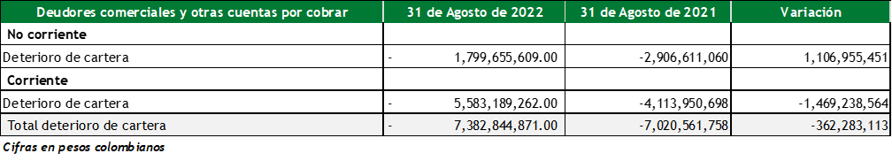

6 La empresa mide la corrección de valor por pérdida esperada durante el tiempo de vida del activo utilizando el enfoque simplificado, el cual consiste en tomar el valor actual de las pérdidas de crédito que surjan de todos los eventos de “default” posibles en cualquier momento durante la vida de la operación.

El deterioro incluye conceptos como servicios públicos de aseo, y otros deudores provenientes de las cuentas por cobrar por préstamos otorgados a empleados, jubilados y personal exempleado, como también lo que corresponda a las cuotas partes pensionales.

## Otros activos financieros

El detalle de otros activos financieros es el siguiente:



1 Derechos fiduciarios: Incluye el encargo fiduciario destinado a cubrir los pagos de pensiones de jubilación y bonos pensionales a cargo de la Empresa, constituido por la Unión Temporal Fondo de pensiones y cesantías Porvenir y BBVA ASSET Management Sociedad Fiduciaria Pensional; la variación corresponde al valor cancelado de bonos y mesadas pensionales durante el 2022, como también a los rendimientos negativos que se han obtenido durante el año.

2 Instrumentos de patrimonio: corresponde a la inversión patrimonial que posee la Empresa en Sin Escombros S.A.S. (SINESCO), estas inversiones no se mantienen con propósitos de negociación, en cambio, se mantienen con fines estratégicos a mediano y largo plazo, la inversión está reconocida al costo histórico.

3 Títulos de renta fija: las inversiones en títulos de renta fija son administrados por la Dirección de Transacciones Financieras de EPM, está conformado por 20 CDT´S de los cuales 3 vencen en agosto del 2022, 4 con vencimiento en el mes de septiembre de 2022, en el mes de octubre vencen 3 y en el mes de noviembre 2, en el mes de diciembre 3, enero de 2023 se vencen 2, julio de 2023 se vencen 2 y en octubre del 2023 1, 4 TES con vencimiento en julio del año 2024. La variación con respecto al 2021 es del -28%, corresponde principalmente a los traslados que ha realizado el administrador, para la diversificación de este y los recursos que se han destinado a cubrir los pagos a proveedores en lo corrido de 2022, además los rendimientos presentados en el período los cuales han sido para el año corrido promedio 5.73%.

## Efectivo y equivalentes de efectivo

El saldo del efectivo y los equivalentes de efectivo es el siguiente:



El efectivo neto disponible de la Empresa a agosto de 2022 ascendió a $33.730.955.719 una vez descontados los recursos que tienen destinación específica.

1Los depósitos en instituciones financieras neto (corriente y no corriente), ascendieron al cierre a $21.826.936.577 los cuales corresponden al efectivo restringido de EMVARIAS por ser de destinación específica, los cuales presentaron un incremento del 15% respecto al mismo periodo del año anterior, estos recursos se destinan en su mayoría para atender actividades para el cierre, clausura y post-clausura de los Rellenos Sanitarios Pradera y Curva de Rodas $21.356.660.490, además $61.458.642 de los recursos recibidos de entidades como la Empresa de Desarrollo Urbano – EDU, INDER de Medellín y el Municipio de Medellín en el desarrollo de convenios para la prestación de los servicios de limpieza de zonas verdes y de tala de árboles en la ciudad, cuya variación corresponde a los gastos financieros que durante el periodo han cobrado las entidades financieras y $408.817.445 se tienen como retención en el contrato de vehículos arrendados por solicitud del ente de control.

Se observa una variación neta de $2.863.277.757, como efecto combinado entre los recaudos del componente tarifario que se destinan para el cierre, clausura y post clausura de los Vasos y la utilización de los recursos para los fines que fueron creados.

2Cuentas corriente presentaron una variación del 110% dado que los recursos permanecen en cuentas de ahorro, como medida para optimizar la rentabilidad de los recursos y se deja un excedente para atender los pagos programados que se deben realizar por este tipo de cuentas.

3Cuentas de ahorros presenta un aumento del 5% como resultado de las estrategias de inversión de recursos excedentes por parte del administrador (EPM) para la diversificación de los recursos disponibles.

4Encargos fiduciarios presentan una disminución representativa respecto al 2021 como resultado del manejo de los recursos del portafolio de la empresa para maximizar su rendimiento y por los pagos realizados durante el periodo. Estas cuentas son utilizadas en su mayor parte para la triangulación de recursos entre entidades financieras y optimizar el GMF.

## Activos por impuesto sobre la renta corriente

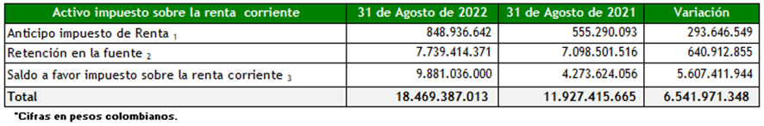

**1. Anticipo de impuesto de renta:** Se presenta un incremento de $293.646.549 correspondiente a los descuentos tributarios por concepto de IVA pagado en la adquisición de Activos Fijos Reales productivos que se causa durante el año 2021 y lo que va del transcurso del año 2022.

**2. Retención en la fuente**: Se presenta un incremento de $640.912.855 correspondiente a las retenciones a favor que practica el banco por concepto de rendimientos financieros y la autorretención Ordinaria y Especial a título de renta.

3. **Saldo a favor sobre la renta corriente:** Se presenta un incremento de $5.607.411.944 correspondiente a un ajuste por mayor valor provisionado correspondiente a la renta del año 2020 y al saldo a favor de la declaración de renta del año 2021, el cual se está gestionando la solicitud de devolución ante la DIAN.

## Patrimonio

Con respecto al periodo anterior, se presentó una variación neta en el patrimonio de la Empresa por -$8.204.375.261 equivalente al 13%.



las principales variaciones se relacionan a continuación:

**Reservas:** Presenta un incremento del 9% como resultado de las apropiaciones que deben realizar de acuerdo con lo estipulado en los estatutos.

**Resultado neto del periodo:** se presenta una variación importante equivalente al -88% respecto al obtenido el año anterior. Principalmente debido a que no se ha logrado el cambio tarifario que se presupuestado para el 2022 y las diferentes devoluciones realizadas a los usuarios.

## Acreedores y otras cuentas por pagar

Los acreedores y otras cuentas por pagar se miden al costo amortizado y están compuestos por:



1 Los acreedores y cuentas por pagar se reconocen por su valor razonable y corresponden a valores originados en la adquisición de bienes y servicios para el cumplimiento de la operación.

El término para el pago a proveedores es generalmente de 30 días, de acuerdo con la política de pagos del Grupo EPM. Las variaciones corresponden principalmente a los aumentos en precios de contratos por efecto del IPC, nuevas contrataciones del periodo y pago oportuno de las obligaciones.

La variación en acreedores se justifica principalmente por el reconocimiento de dividendos por pagar en $6,660,125,253, los cuales fueron aprobados en asamblea el 18 de marzo de 2022, con proyección de pago para noviembre, por concepto de seguridad social aumenta en $24,532,372 como efecto del incremento salarial para el 2022; honorarios y servicios disminuye en $1,439,322,585 por pagos oportunos de proyectos en inversiones en el RSLP y servicios no facturados a la fecha, otros acreedores incrementan en $2,834,428,982 por la compra de bienes y servicios no facturados antes del cierre de agosto, finalmente arrendamiento operativo y pagos a terceros por descuentos de nómina incrementa $34,017,739.

2Se compone proyectos de inversión y adquisición de bienes y servicios. El aumento se da por nuevos contratos para la vigencia 2022 principalmente del área de mantenimientos de vehículos, interventoría a los contratos e intervenciones en el Relleno Sanitario la Pradera, en la planta de tratamiento de lixiviados y adicionalmente se realiza el pago del acta de transacción para el gerenciamiento del proyecto de la Estación de Transferencia y se registra al cierre de agosto el estimado de los bienes y servicios no facturados por proveedores.

## Provisiones, activos y pasivos contingentes

El pasivo por provisiones presenta la siguiente composición:

## 

1 La provisión por litigios es objeto de revisión trimestral y se ajusta a través de la valoración para reflejar la mejor estimación posible en cada periodo de análisis, en los casos en que el litigio no cumple con las condiciones para ser provisionado, se procede a revertir la provisión; los litigios que se reconocen son los calificados como probables, para el 2022 se presenta una disminución en el reconocimiento de la provisión por el cambio de calificación de los procesos que pasan de probables a remotos o posibles.

2 EMVARIAS se encuentra obligado a incurrir en costos de desmantelamiento o restauración de sus instalaciones y activos en los cuales desarrolla la actividad de disposición de residuos sólidos.  La obligación se inicia desde el momento en el cual el relleno se encuentra en condiciones óptimas para la realización de la actividad de disposición final y va hasta que la autoridad ambiental mediante resolución decrete por terminadas las etapas de cierre, clausura y post clausura, tiempo en el cual ya se habrán hecho efectivos todos los desembolsos estimados e incluidos en los flujos de pagos proyectados. El término de operación del relleno sanitario está dado en función de la licencia ambiental y del cumplimiento de las obligaciones allí contenidas.

Los principales supuestos considerados en el cálculo de la provisión son aquellos que indica la reglamentación como actividades que deberán realizarse en cada una de las etapas y contenidas en el plan de manejo ambiental propuesto por la entidad como son monitoreo y control de variables ambientales, Asesoría, extracción de lixiviados, gases, personal operativo, mantenimiento, etc.

La empresa ha definido desmantelamiento para el antiguo relleno curva de rodas sitio en el cual Emvarias dispuso sus basuras hasta el año 2003, para el cual se tienen flujos determinados hasta el año 2025 y que son prorrogables en el tiempo hasta que se defina el uso final del sitio.  Adicionalmente, los flujos del vaso la música  van hasta el año 2030 ,  carrilera se tienen estimados hasta el año 2023 y vaso Altaír hasta el año 2039

La provisión se reconoce por el valor presente de los costos esperados para cancelar la obligación utilizando flujos de efectivo estimados. Los flujos de efectivo se descuentan a una tasa antes de impuestos, utilizando para el descuento una tasa calculada con referencia a los rendimientos del mercado de los bonos emitidos por el Gobierno Nacional (TES, Títulos de deuda pública emitidos por la Tesorería General de la Nación) al final del período sobre el que se informa.

Durante el periodo la provisión por desmantelamiento presento una variación de $3,389,847,540.76 la cual se genera principalmente por la no ejecución de flujos de pago proyectados y los cambios en el IPC y tasas de mercado que generan recuperaciones para el periodo de $ -2,726,901,812.84.  Los aumentos de provisión están relacionados con el gasto financiero de la obligación por $ 1,628,215,393.11, la actualización de la provisión de rodas, música y carrilera que afectan el gasto al no ser activos operativos y que asciende a $858,892,200.18 y por la actualización de la provisión de Vaso Altaír que suma $ 4,243,846,014.49.  Los usos del periodo ascendieron a $ 614,204,254.16.

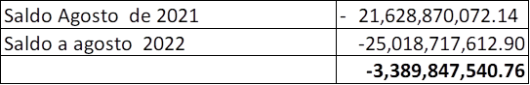

## Impuestos, Contribuciones y Tasas

Se presenta disminución aproximadamente del 25% con respecto a agosto del año 2021, principalmente por:

**1.Impuesto de industria y comercio:** Se presenta aumento del 9% con relación al mes de agosto de 2021, por el incremento de los ingresos facturados.

**2. Contribuciones**: Se presenta disminución del 100% por el pago de la contribución especial de la vigencia 2020 de la Superintendencia de Servicios Públicos Domiciliarios, la cual se encontraba en recurso de reposición y en subsidio de apelación.

## Otros pasivos financieros

Los otros pasivos financieros presentan la siguiente composición:

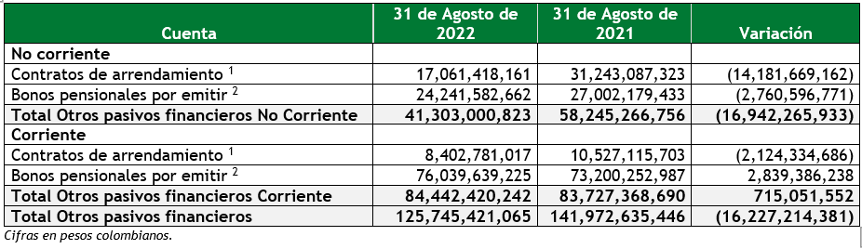

1 El pasivo corriente por arrendamiento al cierre de Agosto 2022 disminuye por la amortización de los flujos que serán pagados en la misma vigencia, pagos que corresponden a los contratos que clasificaron para el reconocimiento bajo NIIF 16” Arrendamientos” SP Ingenieros, Renting Colombia, Junta de Acción comunal veredal y Diespu, en la porción no corriente se incrementa con respecto al 2021 por la proyección de los flujos de los contratos con terminación aun plazo superior de los reconocidos en Agosto 2021.

2 La variación total del pasivo financiero asociado a los bonos pensionales de la Empresa fue $ 78,789,467, el incremento para el 2022 es el resultado del efecto neto por el concepto de pagos y la valoración a costo amortizado que se calcula con la tasa de interés informada por el experto actuarial con corte a diciembre del año anterior.

## Otros Pasivos

El detalle de los otros pasivos presenta una variación del 44% respecto al mismo periodo del 2021, en especial por los recaudos a favor de terceros en el componente de Recaudos a favor de terceros en el cual se identifican el Recaudo para los aprovechadores tanto de la ciudad de Medellín como otras APS



1 En ingresos recibidos por anticipado se compone de un saldo correspondiente al Proyecto MDL con la Universidad de Antioquia pendiente de legalizar y unos cobros reportados por EPM como anticipo en la facturación masiva de residuos ordinarios y que a la fecha no han reportado para su legalización.

1. Los recaudos a favor de terceros lo constituyen: a) Retenciones efectuadas por nómina tanto a activos como jubilados para las diferentes entidades financieras, préstamos, cooperativas y embargos, los cuales variaron en un -25% originado en que durante el mes de afosto se realiza el pago de la prima el cual muchos funcionarios trasladan a estas entidades. b) Recaudos Resolución 720 de Aprovechamiento, el valor que se cobra en la tarifa para posterior traslado a los operadores de residuos aprovechables según lo reportado por ellos y lo autorizado por la SSPD, presenta una variación representativa del 906% respecto al 2021, esto por la terminación de algunos aplazamientos establecidos por la SSPD para algunas de las entidades y por la definición y acuerdo realizado con los operadores para retenerles un monto para cubrir los diferentes reintegros que deban hacerse por redistribución de recursos por autorización de pagos aplazados por la SSPD y el valor de los aplazamientos. c) Incentivo IAT (Incentivo al Aprovechamiento y Tratamiento de Residuos) Presenta una reducción del 40% dado que ya se comenzó a entregar a los entes territoriales según lo establecido en la Resolución 720 y normas complementarias. d) Recaudo CLUS para terceros, corresponde a los valores cobrados en la tarifa en las áreas de prestación de servicio diferentes a Medellín y que deben ser trasladadas al ente territorial correspondiente, que respecto al 2021 variaron en un 65%. e) Los Recaudos a favor de terceros incluyen los valores de pagos dobles pendientes de entregar a los usuarios y los pagos recibidos por parte de entidades cuotapartistas pendientes de entregar a APEV. f) Recaudos por clasificar, siguiendo el lineamiento de Casa Matriz se hace el registro de las consignaciones de las cuales no se puede identificar quien la realizó para cancelar la cuenta por cobrar respectiva, se registran en esta cuenta y respecto al 2021 presentan una variación importante y se avanza en la identificación para hacer los registros pertinentes.

3 Los recaudos para terceros por impuestos, presentan un incremento de $341.466.992 correspondientes al 62% de la Contribución Especial y al 4% de la Estampilla UdeA dado que para el año 2022 aumentaron las ejecuciones de los contratos por obra y su respectiva facturación.

## Prestación de servicios

El siguiente es el detalle de los ingresos ordinarios varió en 5.6% respecto al mismo periodo del 2021



1 Los ingresos por prestación de servicios de aseo comprenden las actividades de recolección, transporte, barrido, disposición final, tratamiento de lixiviados, actividades del CLUS, aprovechamiento, comercialización y otros servicios especiales.



La variación respecto al mismo periodo del año anterior fue del 6.14%, discriminados así:



Recolección y transporte: presenta un incremento del 5% respecto al mismo periodo del año 2021, por los cambios de tarifas e incremento en el número de usuarios.

Barrido y limpieza: presenta un aumento respecto al 2021 del 13%, originados en el incremento de la tarifa.

Aprovechamiento: presenta una disminución del -12% respecto al mismo periodo del año anterior debido al aplazamiento que ha realizado la SSPD de las toneladas aprovechadas.

Tratamiento: presenta una variación del 5% respecto al mismo periodo del año anterior, originado en el número de toneladas dispuestas en el relleno sanitario.

Disposición final: presenta un incremento del 10%, variación originada en las toneladas que las entidades disponen en el relleno sanitario y por la no aplicación del aumento solicitado en la tarifa en este componente.

Los servicios de corte de césped y poda árboles presenta un incremento respecto a la vigencia anterior de 13% por incremento en el número de metros cuadrados intervenidos.

Los servicios especiales presentaron una variación del -13% respecto al 2021, originado en las solicitudes recibidas de particulares para temas de poda, lavado, escombros, entre otros.

Los ingresos por comercialización del servicio presentaron una variación del 10% respecto al 2021, principalmente por la variación en el número de usuarios atendidos.

Los ingresos conexos al servicio de aseo y devoluciones



Otros servicios presentan una disminución considerable que se da principalmente por el direccionamiento de los servicios que se clasificaban en este grupo y que se han pasado a facturar en los servicios correspondiente en servicios especiales.

Las devoluciones y descuentos en la prestación de servicio presentan un aumento respecto al mismo periodo del 2021, originado en los reclamos y la devolución de saldos a favor a los usuarios y el reintegro que debió realizarse por cambio de metodología de cálculo.

Intereses efectivos: Se presenta una disminución del 64% respecto al mismo periodo del 2021, lo anterior por la disminución en las financiaciones otorgadas.

## Otros Ingresos

Los otros ingresos para el mes de agosto presentan una disminución en sus diferentes componentes así:



1 El ingreso por aprovechamiento corresponde a la venta del material recuperado en la ruta recicla los cuales respecto al mismo periodo del 2021 presenta un incremento del 88%, lo que muestra la gestión que se ha venido realizando en esta actividad.

2 El impacto de variación negativa se da por la disminución en las Recuperaciones no efectivas que para el año 2022 fue del 43% respecto al mismo periodo del año 2021.

## Costos prestación de servicios

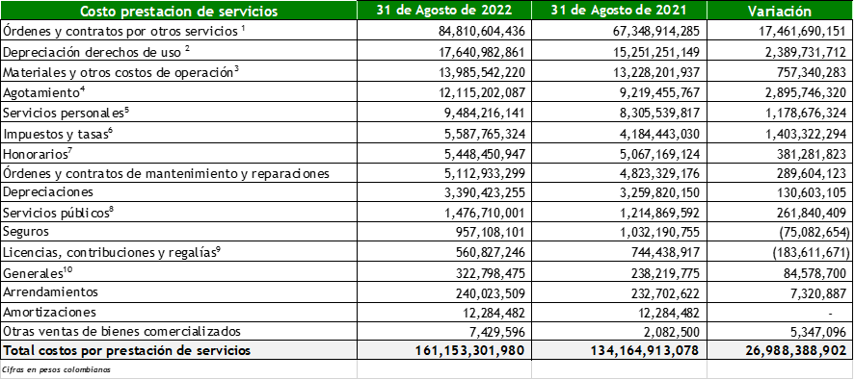

Los costos por prestación de servicios aumentaron un 20.1% con respecto al año anterior, las principales variaciones se especifican a continuación:

1 En órdenes y contratos por otros servicios se presentó una variación por $17,461,690,151 correspondiente al 24%, el concepto que generó mayor impacto en la variación fueron las órdenes y contratos de servicios de aseo con la siguiente composición:



El concepto de aseo comprende los contratos de apoyo misional del servicio de aseo, el incremento se explica en los servicios de recolección, transporte, barrido y limpieza en el 63.71%, los cuales son prestados por la Fundación de Trabajadores de EMVARIAS y la Fundación de la Universidad de Antioquia, contratos que están atados al incremento del salario mínimo legal vigente, además la adición de nuevas rutas de barrido debido al crecimiento de la ciudad y la reactivación de los eventos de ciudad, junto con el plan naranja para el mejoramiento del espacio público.

Corte de césped y poda de árboles aumenta un 13.40% por la adición de nuevas áreas susceptibles de corte y las mejoras operativas por parte del contratista han incrementado las actividades del servicio. Adicionalmente en el servicio de poda de árboles estamos llegando a las 1800 unidades intervenidas mes para el cumplimiento de la programación de lotes a intervenir y la gestión con la programación del PMCA (Plan de Manejo del Componente Arbóreo).

Aumente levemente servicios especiales como limpieza de sumideros, ruta hospitalaria y escombros, servicios que están sujetos a las necesidades de EPM y el Municipio de Medellin.

Para disposición final el costo aumenta debido al desarrollo de actividades de remoción de residuos, para controlar de la presión interna de biogás y en la planta de tratamiento de lixiviado hay una leve disminución a razón de que el caudal alimentado al sistema biológico está muy bajo, lo que implica que a nivel de costos la remoción realizada y pagada al contratista también sea más baja y por disminución del personal contratista.

El costo por lavado de puentes ha disminuido porque depende directamente del convenio con la SIF y a la fecha se han reducido las actividades de acuerdo con las necesidades y recursos disponibles por la secretaria.

2Incluyen la amortización de activos reconocidos por derecho de uso, de acuerdo con la implementación de la NIIF 16 de arrendamiento financiero, la cual aplica a partir de enero de 2019. En el cual se incluye la depreciación de maquinaria utilizada en el relleno sanitario y vehículos recolectores. La depreciación por derecho de uso se incrementa debido a ajustes en los flujos estimados en el canon, por el nuevo contrato que inició en septiembre de 2022 por la entrada de 25 vehículos recolectores, también infiere la cuota variable del contrato con SP Ingenieros, el cual depende del número de toneladas que ingresan en el RSLP.

3Materiales y otros costos de operación aumenta por el consumo de combustible, llantas elementos de aseo y cafetera y disminuye los repuestos para vehículos y los costos de gestión ambiental.

4Agotamiento: el incremento del 31% obedece a la actualización que modifica el valor del activo por desmantelamiento en la aplicación de la tasa TES y cambios en el escenario macroeconómico.

5Servicios personales corresponde a los costos laborales que tiene la empresa con el personal operativo y su aumento se justifica en el incremento de beneficios post empleo como efecto de la estimación del costo por interés generado por la variación de las tasas de mercado, ingreso de personal vinculado y el aumento del salario mínimo para para el 2022 (10.07%). A demás por las condiciones actuales se han realizado nuevas contrataciones de personal temporal.

6Impuestos y tasas, con una variación del 34% justificado en el aumento de consumo de peajes y el reconocimiento del IVA por arrendamiento financiero.

7Honorarios incrementa por las interventorías de los contratos de las áreas de Mantenimiento de vehículos y operaciones de aseo, las cuales al ser renovadas están sujetas al aumento del SMMLV.

8Servicios públicos: Se adiciona en 2022 los costos asociados al lote Caracol destinado a la construcción de la Estación de transferencia, entre ellos el consumo de servicios públicos; se reconoce la energía de la planta de tratamiento de lixiviados, adicionalmente el personal regresa a las instalaciones de la empresa lo que genera un aumento importante en los consumos de servicios públicos.

9Licencias, contribuciones y regalías: Disminuye por reclasificación de las contribuciones a la CRA y a la SSPD como anticipo hasta que se tenga el saldo definitivo para la vigencia.

10Generales presenta aumento principalmente en conceptos de transporte, publicidad y propaganda, ya que con el regreso a la presencialidad el personal requiere trasladarse a las diferentes sedes de la empresa y eventos de ciudad, además de las piezas publicitarias como apoyo a comunicaciones y cultura ciudadana.

## Gastos de administración

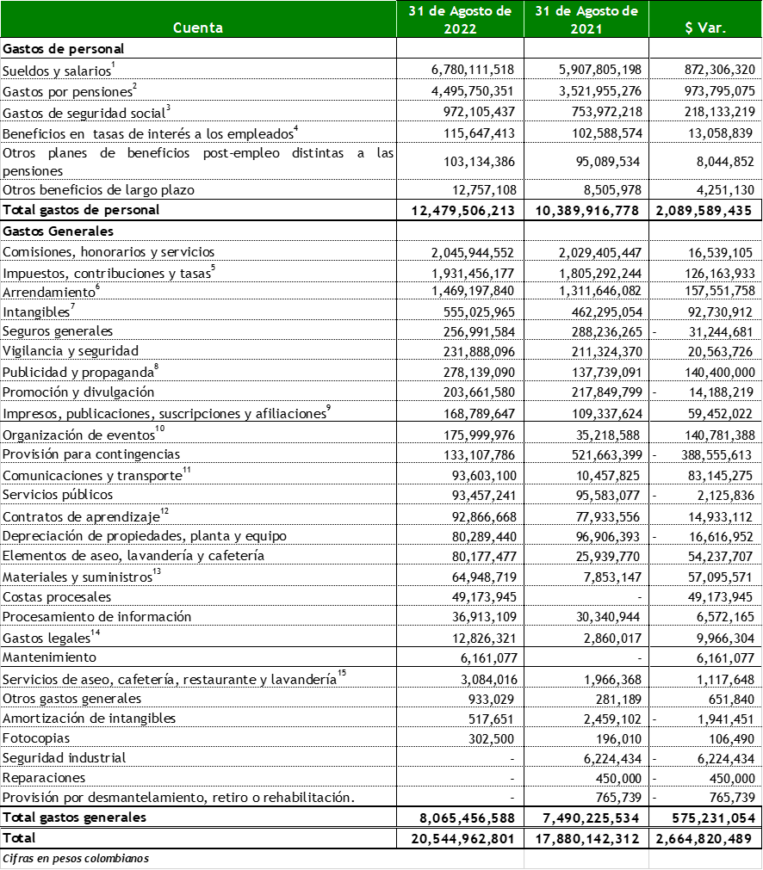

1El incremento en esta cuenta se presenta por el ajuste salarial en 2022, el cual ascendió al 10.07%, los contratos de personal temporal disminuyeron con respecto al 2021, dado que gran parte de este personal se vinculan directamente con EMVARIAS, lo cual influye en el aumento de salarios, seguridad social, prestaciones sociales, beneficios legales y por convención.

2El aumento de gasto por pensiones corresponde al costo por interés de la obligación de pensiones y cuotas partes pensionales, el cual se netea con el costo por interés del activo que respalda el plan de pensiones, se calcula con base en la tasa de descuento otorgada por el actuario con corte a diciembre del año inmediatamente anterior.

3La seguridad social incrementa en concordancia al ajuste del salario para 2022, lo que genera un mayor ingreso para la base de cotización.

4Beneficios a empleados sobre las tasas de intereses en créditos incrementa por la dinámica actual del mercado financiero, donde se evidencia un importante aumento en las tasas tanto para prestamos de vivienda como de libre inversión.

5Impuestos, contribuciones y tasas: incrementa en comparación al año anterior por el calculo de la provisión del impuesto de industria y comercio, el cual tiene como base los ingresos y la liquidación de la cuota de fiscalización.

6Arrendimientos incrementa 12% en comparación al 2021, principalmente por el ajuste de precios para la vigencia actual en el arrendamiento de la sede administrativa, custodia y consulta documental y alquiler de armamento para el personal de vigilancia.

7Intangibles aumenta por la amortización de licencias de software adquiridas con Oracle Colombia, Arkix SA, Multisoftware transaccional SA.

8Publicidad y propaganda aumenta el 102% con respecto al 2021 por mayores pautas en medios locales, transmisión y logística de eventos.

9Impresos, publicaciones, suscripciones y afiliaciones aumenta por desarrollo de actividades por el área de comunicaciones dirigidas a publicaciones institucionales e impresión del informativo para el personal interno “la zorrita”.

10Organización de eventos aumenta por la celebración de días como la madre, la secretaria, día del conductor, día del servidor público y otros eventos de la convención colectiva de trabajo que en años anteriores no se realizaron por la emergencia declarada a raíz del COVID-19.

11Comunicaciones y transportes incrementa para esta vigencia producto de la reactivación económica y regreso de servidores de manera presencial a las diferentes sedes, lo que ha generado mayores desplazamientos del personal para atender las actividades empresariales y de la operación.

12Contratos de aprendizaje aumenta en el 19% por nuevos ingresos de aprendices y ajuste de la cuota monetaria por el incremento del salario para el 2022.

13Materiles y suministro aumenta por el mayor consumo de insumos de papelería y entrega a los empleados de diadema, mouse óptico, teclado y bases para computadores,

14Los gastos legales para esta vigencia de presentan por la renovación de marca de EMVARIAS.

15Elementos de aseo y cafetería incrementa en relación con el año anterior, por el regreso a la presencialidad del personal en cada una de las sedes de la empresa.

## Gastos financieros

Los gastos financieros presentaron un incremento del 8% con respecto al mes de agosto del año inmediatamente anterior, el detalle es el siguiente:



1 corresponde al gasto financiero derivado del reconocimiento del arrendamiento financiero de los vehículos y la maquinaria amarilla, que presenta una disminución de aproximadamente el 6% con relación al mes de agosto de 2021 principalmente por la terminación de un contrato y por el plan de amortización del pasivo financiero.

2 presenta un aumento de 23.11% en las pérdidas por valoración efectuadas en el periodo, en especial por el incremento en las provisiones por desmantelamiento y por los instrumentos financieros a valor razonable.

## Ingresos Financieros

Los ingresos financieros respecto al mes de agosto de 2021 presentaron un incremento del 84%, principalmente por el comportamiento de las tasas aplicadas tanto para los intereses como para la valoración de los instrumentos financieros, el incremento del 306% en los intereses de los fondos de uso restringido, así mismo por el incremento del 140% de los depósitos bancarios.

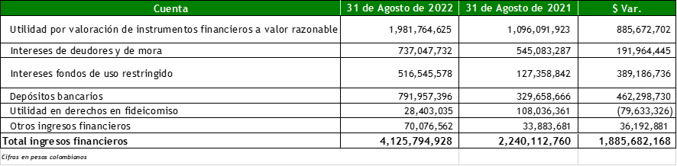

## Impuesto sobre la renta y complementarios

El siguiente es el detalle del impuesto corriente y diferido al mes de agosto de 2022 y 2021:

La provisión de agosto de 2022 en comparación con la provisión de agosto de 2021 presenta una disminución de $3.739.277.443 por las siguientes razones:

* El impuesto sobre la renta diferida se reconoce sobre las diferencias temporarias entre las bases fiscales de los activos y pasivos y sus valores en libros. El impuesto diferido pasivo se reconoce generalmente para las diferencias temporarias imponibles, y el impuesto diferido activo se reconoce todas las diferencias temporarias deducibles y por la compensación futura de créditos y pérdidas fiscales no utilizadas en la medida en que sea probable la disponibilidad de ganancias impositivas futuras contra las cuales se puedan imputar. Los impuestos diferidos no son objeto de descuento financiero.
* Los rubros que impactan el cálculo del impuesto diferido son en su mayor parte, la liquidación de la provisión correspondiente a cuotas partes bonos pensionales y el cálculo actuarial en pensiones, la amortización de cálculo actuarial en pensiones, los créditos y préstamos por la valoración a costo amortizado de bonos, títulos emitidos, créditos y préstamos del corto plazo. De otro lado, las diferencias temporarias de los pasivos por beneficios a empleados de largo plazo como pensiones de jubilación.
* **Gasto (ingreso) por el impuesto sobre la renta corriente:** En lo referente a los pasivos, los rubros que impactan el cálculo del impuesto diferido son en su mayor parte, la liquidación de la provisión correspondiente a cuotas partes bonos pensionales, el cálculo actuarial en pensiones. Durante el periodo se observa una disminución del impuesto de renta corriente de $4.118.088.698 producto de la disminución de la utilidad.
* **Gasto (ingreso) neto por impuesto diferido:** En activos, el mayor impacto surge por las diferencias temporarias y por la valoración a costo amortizado de las cuentas por cobrar del largo plazo. En cuentas por cobrar corresponde a las provisiones de cartera debido a la diferencia en la depuración bajo la norma tributaria y el deterioro de cartera bajo las NIIF. Durante el periodo se observa un incremento del impuesto diferido de $378.811.255.